Kup samochód z dofinansowaniem PFRON!
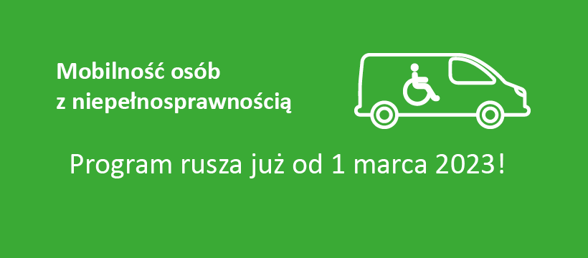
Kto może skorzystać?
Osoba z niepełnosprawnością, która:
- nie może poruszać się bez użycia wózka inwalidzkiego i posiada
orzeczenie o niepełnosprawności ze wskazaniem konieczności stałej lub długotrwałej opieki lub pomocy innej osoby w związku ze znacznie ograniczoną możliwością samodzielnej egzystencji;
- posiada orzeczenie o znacznym stopniu niepełnosprawności;
- oświadczy, że nie sprzeda auta przez 5 lat.

Wysokość dofinansowania

1. dla samochodu (nowego lub używanego) dostosowanego do prowadzenia przez osobę z niepełnosprawnością:
- do 150.000,00 zł - 80% ceny samochodu
- nadwyżka między 150.000,00 zł - 250.000,00 zł - 50%
- nadwyżka 250.000,00 zł - 300.000,00 zł - 30%

2. dla samochodu dostosowanego (nowego lub używanego) do przewozu pasażera będącego osobą z niepełnosprawnością:
- do 130.000,00 zł - 85% ceny samochodu
- nadwyżka 130.000,00 - 200.000,00 zł - 50%
- nadwyżka 200.000,00 zł - 230.000,00 zł - 30%
Jak złożyć wniosek?
Składanie wniosków odbywa się wyłącznie w formie elektronicznej
w Systemie Obsługi Wsparcia (SOW): https://sow.pfron.org.pl/
- przez teletransmisję danych;
- w Oddziale PFRON przy pomocy pracownika Funduszu.
Aby złożyć wniosek trzeba posiadać kwalifikowany podpis lub profil zaufany.
Termin składania wniosków

1 marca - 31 marca 2023 r.
30 czerwca - 31 lipca 2023 r.
29 września - 31 października 2023 r.
Więcej informacji
Szczegółowe informacje są dostępne pod adresem https://www.pfron.org.pl/o-funduszu/programy-i-zadania-pfron/programy-i-zadania-real/samodzielnosc-aktywnosc-mobilnosc-mobilnosc-osob-z-niepelnosprawnoscia/
Zapraszamy do kontaktu z Centrum Informacyjno-Doradczym dla osób
z niepełnosprawnością przy Oddziale PFRON w Zielonej Górze
(tel. 68 422 78 07, 882 789 215, e-mail: pnatkanski@pfron.org.pl).
Jesteśmy na facebooku i twitterze

